Stapelerfassung
Mit der Stapelerfassung lassen sich sehr schnell ganze Würfe eintragen. Diese ist aus zwei unterschiedlichen Menüpunkten heraus durchführbar und unterscheidet sich entsprechend.

Erfassung über die Stammdaten der Hunde
Um einen ganzen Wurf einzutragen wird zunächst der erste Hund mit all seinen Daten eingetragen. Im Bemerkungsfeld werden dann die Wurfgeschwister in Form einer Kommaseparierten Liste erfasst. Um dem System anzuzeigen das es sich um weitere Hunde handelt ist es nötig in der ersten Zeile der Bemerkung eine Raute (#) zu schreiben. Die weitere Hunde werden dann im folgenden Format angelegt:
Name, Geschlecht, Farbe*, Farbdetails*
Die mit * gekennzeichneten Felder sind Optional und müssen nicht mit angegeben werden. Fehlen deren Werte, so wird die Farbe und die Farbdetails vom zuerst angelegten Hund übernommen.
Hier nun ein Beispiel:
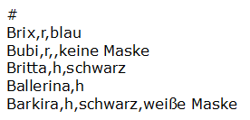testtext

Erfassung über die Wurfmeldung
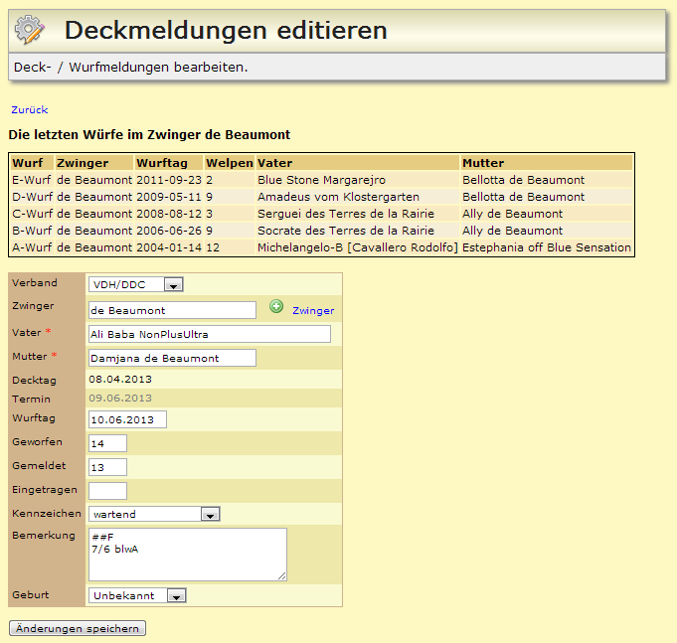
Bei der Stappelerfassung über die Wurfmeldung wird kein Name des Hundes erfasst, sondern lediglich der Wurfbuchstabe und um einem Index erweitert, welcher entsprechend der Anzahl der anzulegenden Welpen hochgezählt wird. Um eine Orientierung zu haben, welcher Buchstabe gerade aktuell ist, werden die letzten Würfe des Zwingers oberhalb der Wurfmeldung angezeigt. Um dem System mitzuteilen das ein Wurf eingetragen werden soll ist es notwendig das zwei Rauten (##) vorangestellt werden, gefolgt vom gewünschten Buchstaben: ##C
Die Welpen sind in folgender Notation aufzuführen: Anzahl Rüden/Anzahl Hündinnen Farbe
Beispiel: 2/1 gefl.
Wichtig: Die Farbbezeichnungen müssen exakt den Farben entsprechen wie sie in den Listenfeldern vorgegeben sind. Ansonsten wird dem Hund die Farbe Unbekannt eingetragen. Farbe und Anzahl der Hündinnen trennt ein Leerzeichen.
Soll ein Kommentar im Feld Bemerkungen stehen bleiben (wie z. B. ein Hinweis auf Totgeburten etc.) so ist dieser durch drei Rauten (###) zu markieren, Beispiel: ### 2 Welpen kamen tot zur Welt
Der Status wird vom System automatisch auf erstellt gesetzt.

